BIJLAGE 11 - AANVULLENDE INFORMATIE WERKPROGRAMMA

Verklaring werkzaamheden
Vloer | Stofwissen | Harde vloeren vegen of stofwissen en vlek verwijderen.
 | Bijtippend stofzuigen | Zachte vloeren bijtippend stofzuigen of rolvegen.
 | Stofzuigen | Harde en zachte vloeren geheel stofzuigen.
 | Moppen | Harde vloeren moppen.
 | Schrobben | Harde vloeren (machinaal) schrobben en droog zuigen.
 | Opblokken van PVC vloer (volgens voorschrift) | Handeling beschreven bij periodiek onderhoudsadvies Duofort (onderstaand)
 | Conserveren/tapijt reinigen | Vloeren met waslaag strippen, naspoelen, opzuigen, drogen en van twee nieuwe waslagen kruislings voorzien.
 |  | Tapijt: reinigen door middel van droge of natte methode.
Inventaris | Ledigen papierbakken | Papierbakken ledigen.
 | Ledigen afvalbakken | Afvalbakken ledigen en indien nodig plastic zak vervangen.
 |  | Vlekken en vingertasten bovenzijde afvalbak verwijderen.
 | Afnemen deuren (incl. glas) | Vingertasten en vlekken verwijderen van deuren en deurposten.
 | Afnemen inventaris | Afnemen horizontale vlakken van meubilair. Vlekken, vingertasten en huidvet verwijderen van telefoontoestel.
 |  | Vingertasten en vlekken verwijderen van kast/lockerdeuren. Spinrag verwijderen. Aanwezige wastafels worden gereinigd van vlekken.
 | Weekbeurt inventaris | Verkeersruimten: het wassen van entree- en tochtdeuren.
 |  | Overige ruimten: afnemen vensterbanken, afvalbakken, wandcontactdozen, radiatoren, bureauverlichting, kapstokken, meubilair en randen en richels laag.
 | Tussenbeurt inventaris | Afnemen verticale vlakken van bureaus, hoge randen en richels. Bovenzijde hoge kasten stof afnemen. Reinigen ventilatieroosters en afvalbakken.
 | Eindbeurt inventaris | Klamvochtig afnemen van alle meubilair, deuren, vensterbanken, radiatoren en afvalbakken.
 |  | Inloopmatten dienen uitgeklopt te worden en het vloeroppervlak eronder gereinigd.
Sanitair | Dag-beurt sanitair | Reinigen van toiletpotten, urinoirs, doorspoelinstallaties, schaamschotten en wastafels. Spiegels ontvlekken. Chroom opwrijven.
 |  | Vingertasten en vlekken verwijderen van deuren, wanden, luchtverfrissers, radiatoren, automaten en overige aanwezige elementen.
 |  | Kalkaanslag is niet toegestaan.
 | Eindbeurt sanitair | Grondig reinigen van het sanitair. Volledig nat afnemen van afvalbakken en pedaalemmers.
 |  | Nat reinigen van deuren, wanden, radiatoren, automaten en overige aanwezige elementen.
 | Aanvullen sanitaire benodigdheden | Sanitaire benodigdheden controleren en indien nodig aanvullen.

De schoonmaakwerkzaamheden worden uitgevoerd tot 2,20 meter. De schoonmaakwerkzaamheden genoemd onder eindbeurt worden tot dak hoogte uitgevoerd.
Bureaus en tafels worden door de gebruikers opgeruimd en worden niet afgenomen als zich hierop paperassen bevinden.
De inhoud van papier- en afvalbakken wordt niet geselecteerd en wordt op een door de opdrachtgever aangewezen plaats binnen het gebouw verzameld.
Behoudens andere afspraken worden sanitaire benodigdheden en dergelijke door de opdrachtgever ter beschikking gesteld.
Het met speciale middelen verwijderen van abnormale vervuiling, zoals kalk, verf, teer, cement, inkt, graffiti en dergelijke,
zal in overleg met de opdrachtgever als extra werk worden beschouwd.
Manco's en gebreken zoals verstopte afvoeren, lekkende kranen, gebroken ruiten, niet functionerende raam- en deursluitingen dan wel die van zeep- en/of handdoekautomaten, onhygiënisch gebruik van toiletten etc. worden door de schoonmaakmedewerkers in het digitale logboek vermeld.
De plaats van het hardcopy logboek wordt in overleg met de opdrachtgever bepaald.
Bij het klamvochtig afnemen van verf- of aluminium werk, worden geen middelen gebruikt, welke verf of aluminium aantasten.
Schoonmaakmachines, materialen, middelen en plastic zakken worden door de leverancier geleverd.

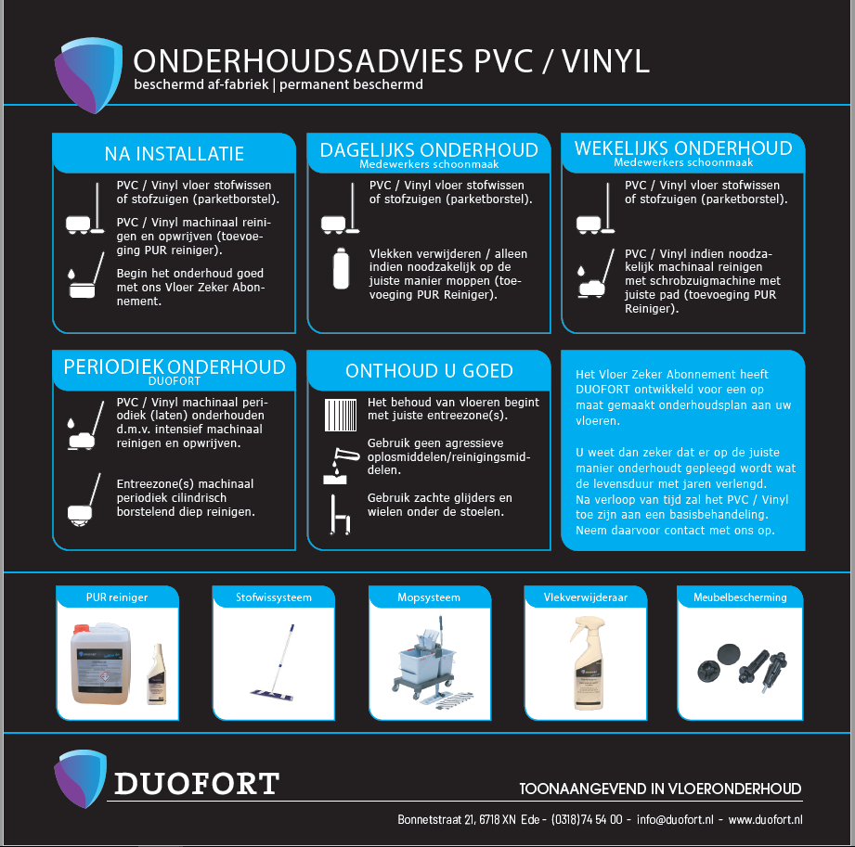

Verklaring schoonmaakfrequenties
Campus Den haag:
50 weken per jaar schoonmaak (kerstvakantie 2 weken geen schoonmaak)
5 dagen per week schoonmaak (maandag t/m vrijdag)
7 feestdagen geen schoonmaak (goede vrijdag, 2e paasdag, Bevrijdingsdag, koningsdag, Hemelvaartsdag + aansluitende vrijdag, 2e pinksterdag)

Villa Den haag:
50 weken per jaar schoonmaak (kerstvakantie 2 weken geen schoonmaak)
3 dagen per week schoonmaak (maandag, woensdag, vrijdag)
7 feestdagen geen schoonmaak (7 dagen) (goede vrijdag, 2e paasdag, Bevrijdingsdag, koningsdag, Hemelvaartsdag + aansluitende vrijdag, 2e pinksterdag)

Skotel Den haag:
52 weken per jaar schoonmaak
3 dagen per week schoonmaak (maandag, woensdag, vrijdag)
7 feestdagen geen schoonmaak (Nieuwjaarsdag, Goede Vrijdag, 2e Paasdag, Bevrijdingsdag, Koningsdag, Hemelvaartsdag + de vrijdag erna, 2e Pinksterdag, 1e en 2e Kerstdag)

Campus Amsterdam:
50 weken per jaar schoonmaak (kerstvakantie 2 weken geen schoonmaak)
5 dagen per week schoonmaak (maandag t/m vrijdag)
7 feestdagen geen schoonmaak (Nieuwjaarsdag, 2e Paasdag, Koningsdag, Hemelvaartsdag , 2e Pinksterdag, Bevrijdingsdag (alleen lustrumjaren), 1e en 2e Kerstdag)

